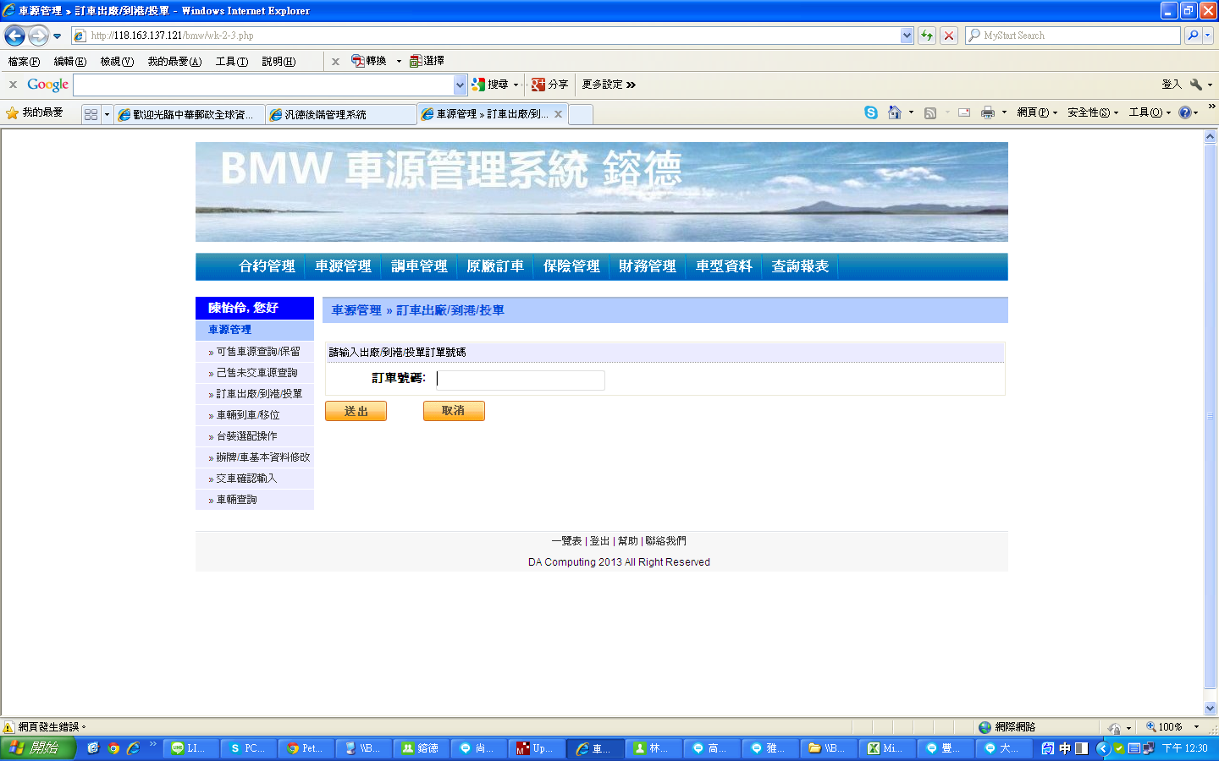

在[訂車出廠/到港/投單](http://118.163.137.121/bmw/wk-2-3.php) 此選項，希望能加上車身號碼